МУНИЦИПАЛЬНОЕ БЮДЖЕТНОЕ ОБРАЗОВАТЕЛЬНОЕ УЧРЕЖДЕНИЕ
СРЕДНЯЯ ОБЩЕОБРАЗОВАТЕЛЬНАЯ ШКОЛА № 81
660050, г.Красноярск, пер.Маяковского,9
тел.260-50-27, sch81@krsk.info

Конкурс сочинений и эссе
«Трудовая гордость Кировского района»

Сочинение
«Слава труду!»

Выполнила:
Ученица 2А класса
МБОУ СОШ № 81
Мухина Дарья

Руководитель:
Соболева Елена Алексеевна, учитель начальных классов

Красноярск – 2012 г.

«Слава труду!»

Недавно в нашем классе состоялась встреча с очень интересным человеком.
Жидкова Раиса Терентьевна родилась в 1948 году в деревне Большая Мурта в многодетной семье.
Послевоенные годы были трудным, и поэтому детям с раннего возраста приходилось трудиться и помогать родителям. Работу делали и по хозяйству, и по дому, старшим детям доводилось ухаживать за младшими.
Раиса Терентьевна закончила сначала 8 классов. Свои школьные годы вспоминает с удовольствием, было очень интересно жить, несмотря на трудности.
После окончания школы она работала на кондитерской фабрике вилюрщицей в цехе упаковки конфет.
В силу обстоятельств пришлось оставить фабрику и пойти на другое место работы - предприятие «Красноярскавторемонт», где она проработала более 23 лет электрообмотщицей.
Раиса Терентьевна стала передовиком производства, получила множество благодарностей и премий за перевыполнение плана, была награждена орденом Трудовой Славы 3 степени.
Наша гостья показывала нам фотографии, с удовольствием вспоминала о жизни, о своей работе, своих коллегах. Сколько же благодарностей и наград получила за годы своей работы эта хрупкая женщина!
С восхищением и признательностью хочется сказать «Спасибо» хрупкой женщине вынесшей на своих плечах столько трудностей!

Ученица 2«А» класса МБОУ СОШ № 81
Мухина Дарья

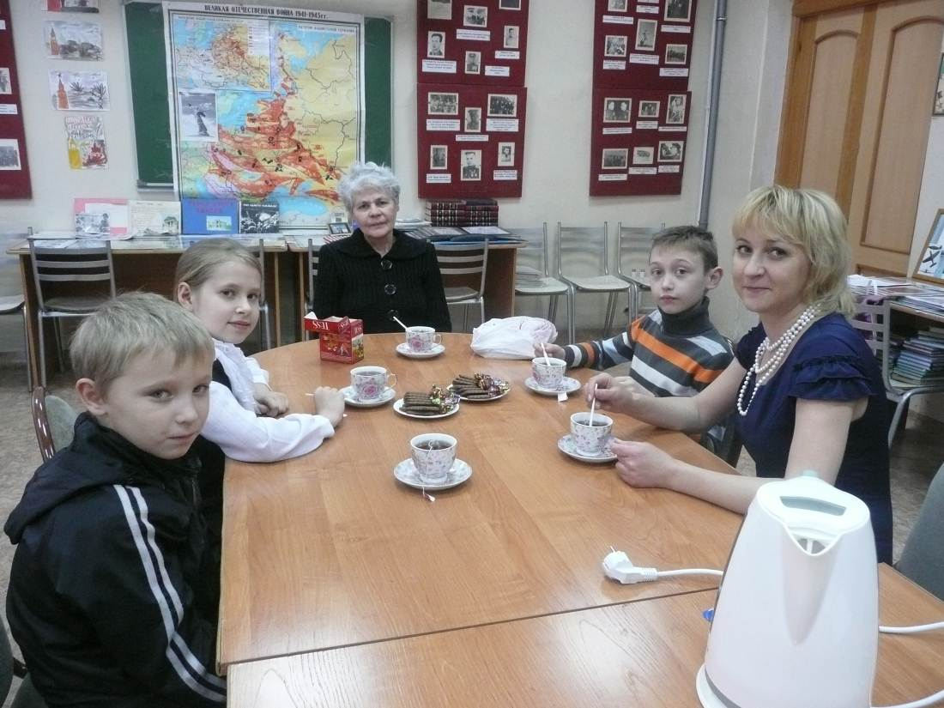
Фото 1. Наша гостья.

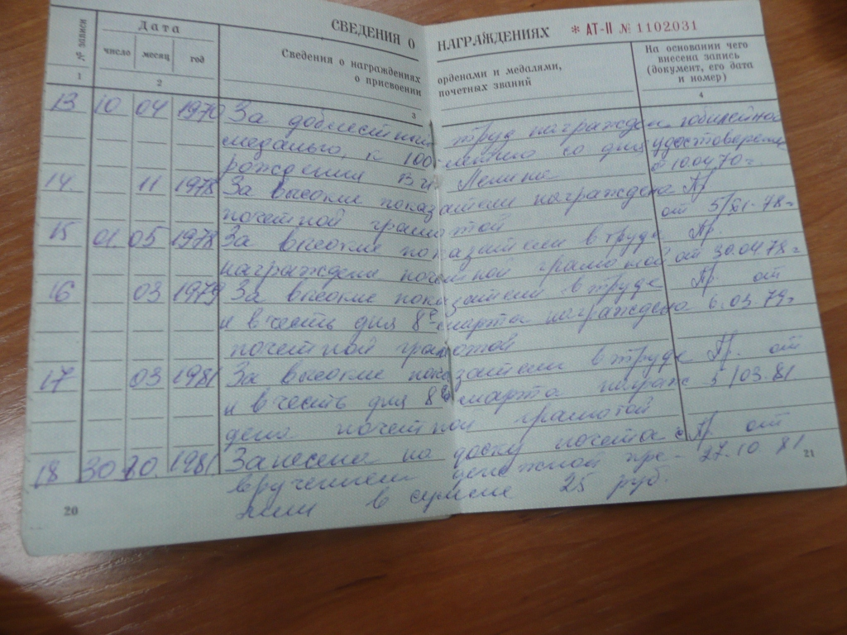

Фото 2. Заслуженная гордость.
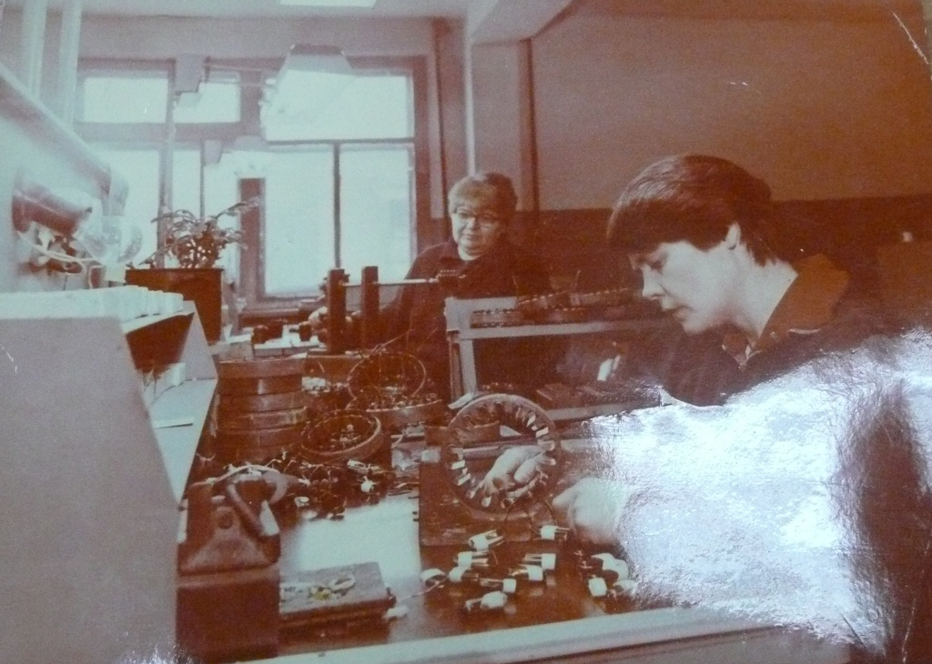

Фото 3. За работой.

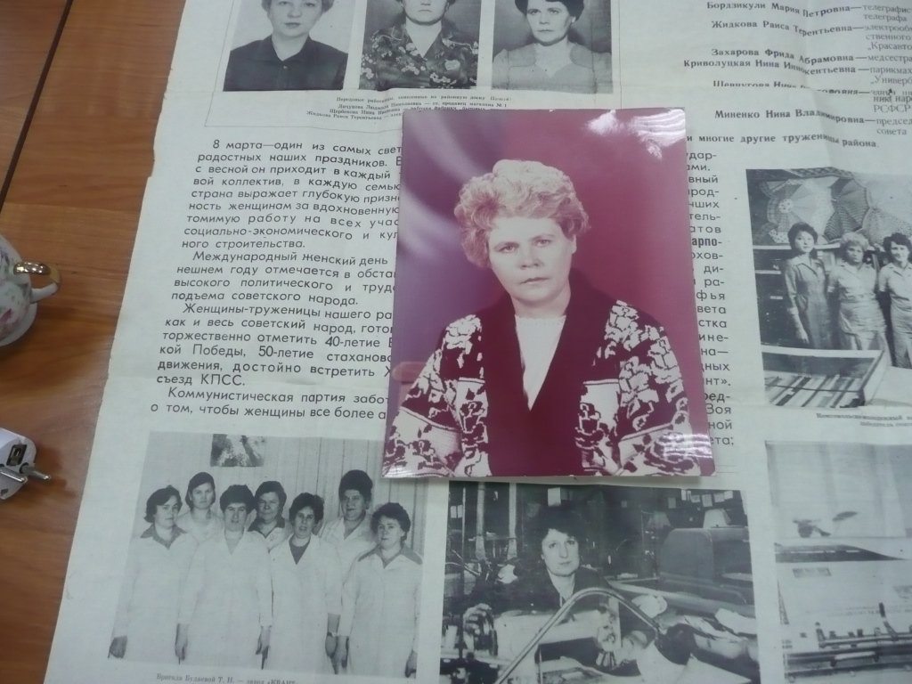

Фото 4. Женщины России – женщины труда!
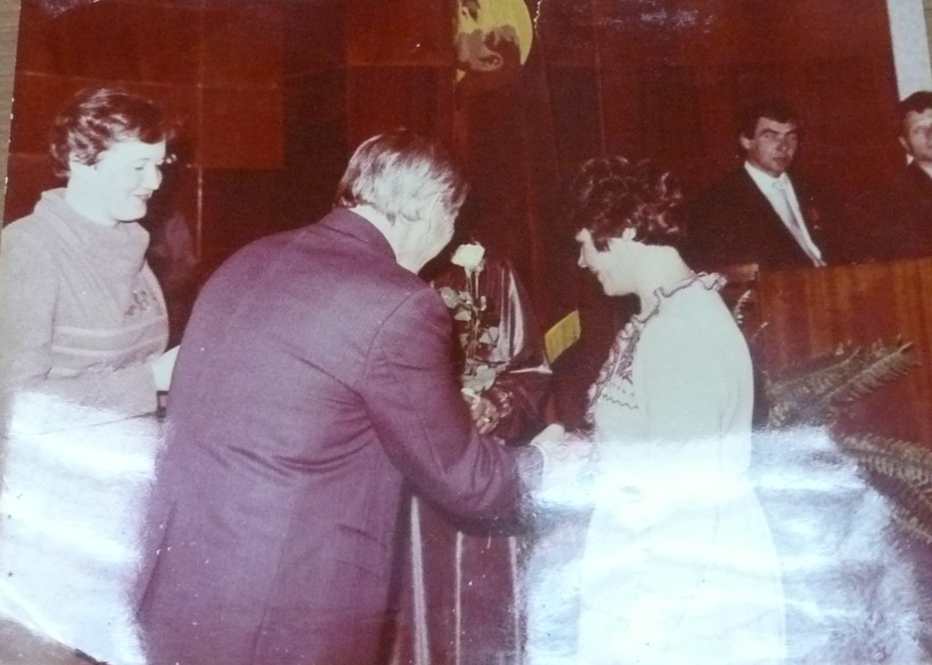

Фото 5. Вручение награды.

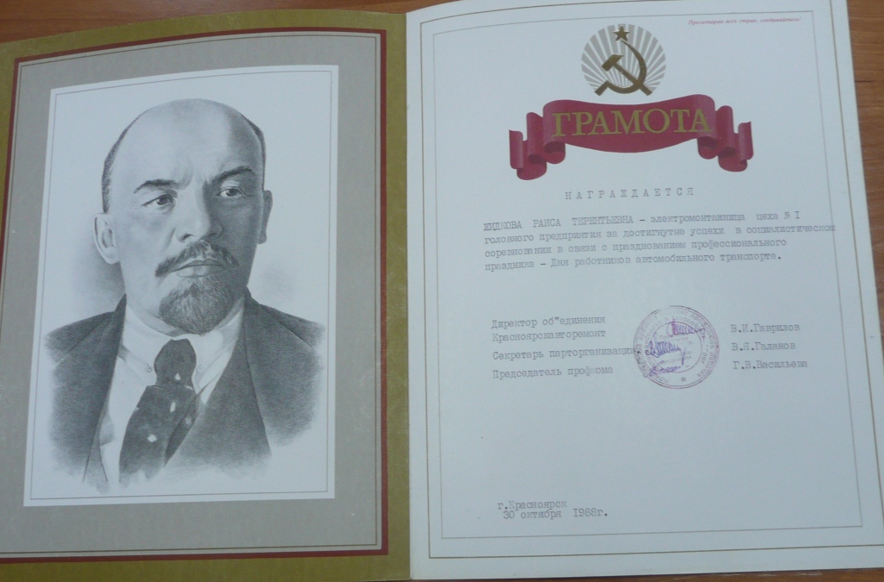

Фото 6. Почетная грамота.
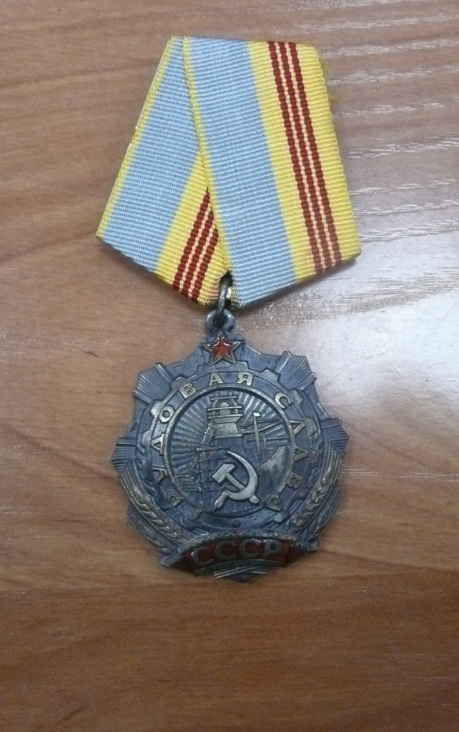

Фото 7. За доблестный труд!

